凝心聚力，实干担当，共推公司高质量发展
---江苏省经纬建设监理有限公司召开第二次项目总监会议

2023年9月14日下午14时，江苏省经纬建设监理有限公司在公司会议室召开第二次总监会议。会议由副总经理刘庆强同志主持，公司各部门负责人、各项目总监参会。
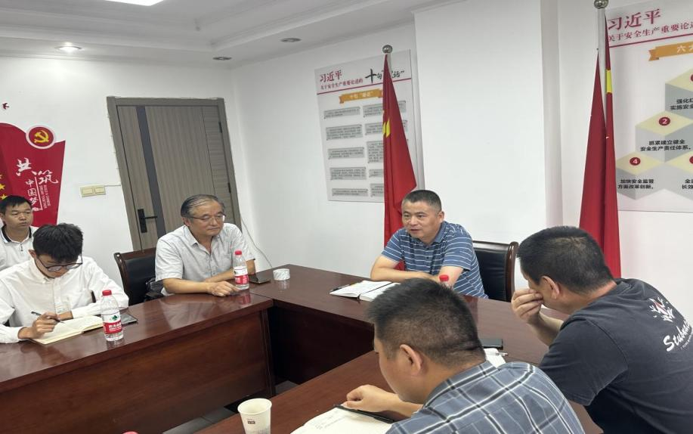
此次会议以习近平新时代中国特色社会主义为指导思想，围绕国金集团党委全面推进企业高质量发展的要求召开的。会议首先由公司总工程师杨敏通报了2023年第二次项目检查和考核情况，深刻剖析了目前监理部和项目现场存在的问题。副总经理刘庆强同志开展了主题为“凝心聚力，实干担当，推进公司高质量发展”的思想教育，要求大家理清思路、提高认识、转变作风、勇于担当，为公司高质量发展履职尽责。
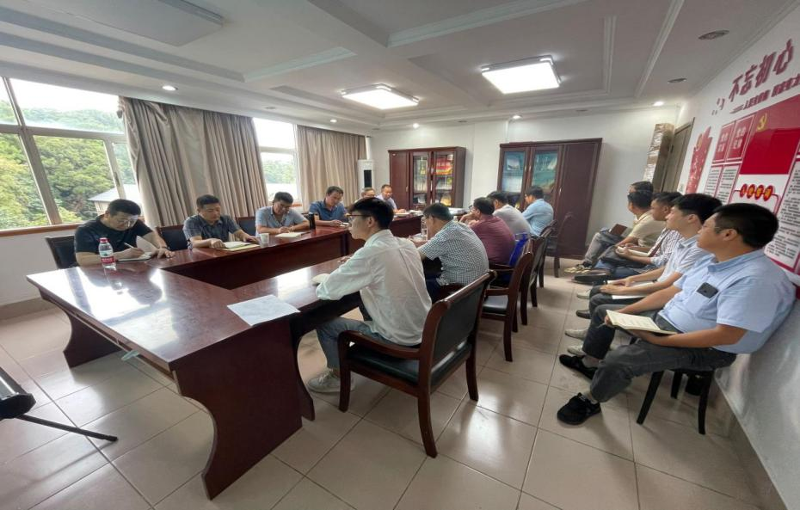
同时，人力资源与项目管理部负责人从日常管理角度对各项目部提出了三点改进要求。一是各项目总监自身要切实提高对公司的认同感，二是要以身作则加强与公司、与甲方、与团队员工三方面的沟通，运用好公司的文件制度助力管理效率；三是要加强信用评价工作，2023上半年信用评价公司得分84.1，排名39名，虽然比去年下半年有所上升，但距离全市前20的平均水平差距较大，需要各项目总监高度重视。

最后，公司总经理史文忠同志面对当下工作存在的不足之处提出了总体目标和工作要求。史文忠总经理强调：1、面对建筑行业整体下行的市场环境，我司整体效益稳中求进，文化建设有所提升，但目前人员配置浓度较高，项目配置不合理，紧缺小专业人才。2、项目要实施降本增效措施加强成本控制，同时进一步实行实行奖优罚劣的差距化管理。3、各总监要将问题措施转化为提升工作的思路和管理办法，锚定目标任务，压实工作责任，主动担当作为，形成工作合力，全面推动公司的管理向高质量发展，促进公司业绩迈上新台阶。

江苏省经纬建设监理有限公司
2023年9月15日

